Qualtrics部分简介

201711061127 赵恒

# 问卷实验背景：

形状与性别在个体认知中存在内隐联结, 即个体潜意识认为圆润的形状与女性更相关, 而有棱角的形状与男性更相关（丁瑛，2019）。这可能是因为，不同形状具有不同的象征意义(Jiang, Gorn, Galli, & Chattopadhyay, 2016)，例如圆润的形状和有棱角的形状分别象征着冲突解决方案中的妥协和抗争，而这与性别的社会标准与性别刻板印象紧密相关联。

当这一内隐联结运用于消费情境中，就出现了在同等情况下，男性更喜欢买有棱角的商品，女性更喜欢买圆润的商品。本实验的问卷部分就是通过营造自购和他购情境，考察这一内隐联结对于人们实际购买的影响。

# 问卷具体介绍

## 第一板块

问卷的第一个板块运用文本输入、多选、滑块、向下钻取、李克特量表、排序、热点图等多种题型，以及显示逻辑和跳过逻辑等多种方式，收集了被试的人口学信息以及购物行为信息。

## 自购板块

问卷的第二个板块运用图形、恒定总和等题型，营造了被试为自己购买商品的情景，让被试在共9道选择题中，对题中所展示的两个商品给予相对满意度评分，总分合需要为100。

这9道题中，选取太阳镜和香水为目标商品，与目标商品有关的题目共4道题，每一道题中所提供的两个同种类的备选商品在形状上有显著差异，在外形设计的美观程度上没有显著差异（实验前测进行），并且为了防止被试的品牌偏好，均p掉了商品的品牌。剩下5道题为1道水壶、2道相框、2道耳机等混淆商品题目，用于防止被试猜测实验目的，混淆商品的两个备选商品在形状上没有显著差异。同时，另外出了一道商品的细节分辨题，用于检查被试是否认真作答。

为了防止选项和题目呈现顺序影响，每一题两个选项呈现顺序随机，每个题目在版块内部分随机（即除了作答描述题固定在第一个呈现，检查专注度题固定在第五个呈现以外，其他9道题随机呈现）。每个题目均设置强制作答。

## 他购板块

问卷的第三个板块与第二个板块类似，营造了被试给不同性别的友人购买商品的情景，让被试在共9道选择题中，对题中所展示的两个商品给予相对满意度评分，总分为100。选取“张雷”和“马冬梅”两个性别特征极强的名字作为收礼友人。

题目商品种类与第二个板块类似，为防止被试猜测，具体商品与第二板块不同。随机方式与第二板块相同。

与第二板块不同，在被试选择了商品满意度后，会用文本输入题询问被试的偏爱原因，来考察形状与性别的联结是内隐的还是被试可感知到的。

在板块最后，设置“挑选组别”题，让被试回忆收礼者的性别以检验我们的操纵是否成功。

## 问卷整体设计

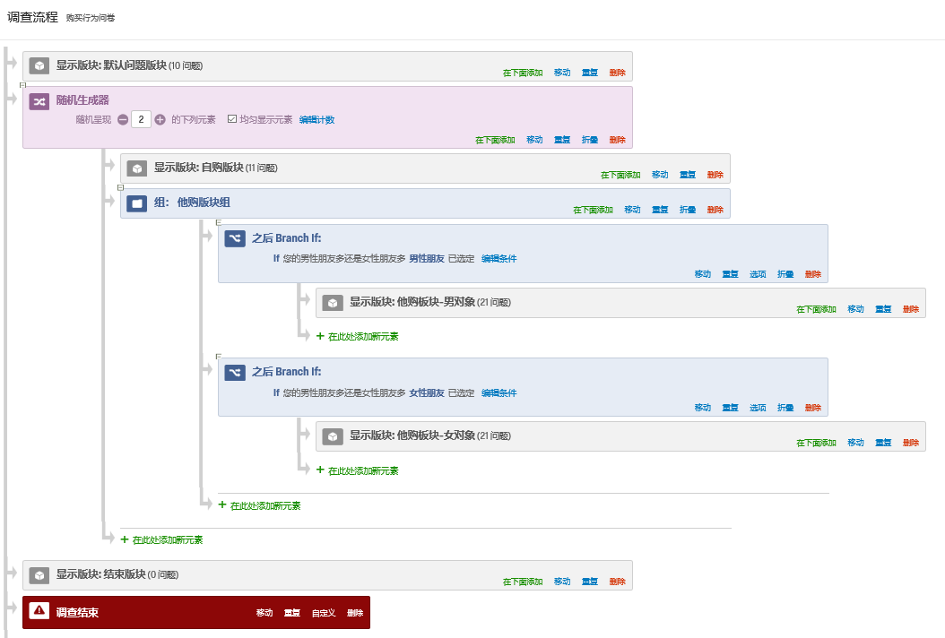

采用了随机生成器，使得自购板块与他购板块的出现顺序在被试间随机。平衡顺序可能带来的影响。

选用分支结构，依据被试在收集信息板块中所填的“男性朋友和女性朋友的相对数量”来为被试分配其相对熟悉的他购场景，使得被试在做实验时更加容易联想到其在生活中的实际购买场景。

另外采取管道文本，让问卷的购买情景营造部分中出现被试想要被称呼的昵称，模拟现实购物员与被试互动，场景营造更加生动有趣。

采用商场图片作为问卷背景，增强被试作答时对于购买情景的代入感。

修改问卷在浏览器的窗口标题为“蓝猫商城在线导购”，增加问卷填写进度条，改善调查体验。

问卷作答完毕后，会跳入系列实验HTML总网页，方便被试进行后续实验。

# 数据分析与预期结果

## 性别与形状是否存在关联

以目标商品太阳镜和香水的满意度分数作为因变量。

在自购板块中，以被试性别（男，女）和商品形状（棱角，圆润）为自变量进行2x2混合设计方差分析。

在他购板块中，首先对被试能否正确分类收礼者性别进行卡方分析，以检验我们对于收礼者性别的操纵。

以收礼者性别（男，女）和商品形状（棱角，圆润）为自变量进行2x2混合设计方差分析。

若不同性别对不同商品形状的满意度有显著差异，则说明在自购（他购）情境中性别对于购买有影响，性别与形状之间存在关联。

## 性别与形状的关联性质

在他购板块中，让两位不清楚实验目的的研究助理各自对被试的偏爱原因进行编码。

编码方式为： (1)提到收礼者性别的理由；(2)与收礼者性别毫无关系的理由。

首先先采用Kappa系数衡量编码者的一致性。再采用计数数据的二项分布检验。

如果，与假设分布（提到收礼者性别占0%，未提到收礼者性别的占100%）无显著差异，则说明性别与形状的联结是内隐的。